家一寒假作業 第一冊 數學

**例1:**在坐標平面上描出下列各點：  
*A* (3 , 2)、*B* (2 , − 3)、*C* ( − 1 , − 2)、*D* (0 , 5)、*E* ( − 4 , 4)、*F* (2 , 0)。

【基礎練習（仿課本例題）】

**例2:(點到點距離)**設平面上兩點*P* (1 , 3)、*Q* (9 , 9)，求*P*、*Q*兩點的距離。

**解: $\sqrt{{(x相差)}^{2}+{(y相差)}^{2}}$**

利用平面上兩點的距離公式  


**Ex1.**設平面上兩點*P* (5 , 2)、*Q* (8 , 6)，求*P*、*Q*兩點的距離。 答:5

【課本練習題-例題】

**Ex2.**設平面上兩點*P* ( − 5 , 3)、*Q* (0 , 15)，求*P*、*Q*兩點的距離。 答:13

【課本練習題-隨堂練習】

【基礎練習（仿課本例題）】

**例3:(中點公式)**設坐標平面上相異兩點*P* ( − 1 , 2)、*Q* (3 , 6)，求的中點坐標。

**解: 中點 $=(\frac{x_{1}+x_{2}}{2},\frac{y_{1}+y_{2}}{2})$**

用中點坐標公式得*x* =，*y* =  
故的中點坐標為(1 , 4)

**Ex1.**【基礎練習（仿課本例題）】

設坐標平面上相異兩點*P* ( − 2 , 3)、*Q* (4 , 5)，求的中點坐標。 答:(1 , 4)

【課本練習題-例題】

**Ex2.**求平面上兩點*P* (2 , − 4)、*Q* (8 , 0)的中點坐標。 答:(5 , − 2)

【課本練習題-隨堂練習】

**例4:(分點公式)**設*P*1(3 , 2)、*P*2(3 , 5)、*P* (*x* , *y*)為同一直線上相異三點，若*P*在線段上，且，求*P*點坐標。

**解:** 因為 利用分點坐標公式得  
*x* = *y* =  
故*P*點坐標為(3 , 4)  
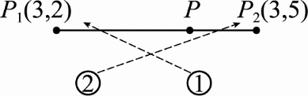

**Ex1.**【基礎練習（仿課本例題）】

設*P*1(1 , 2)、*P*2(5 , 6)、*P* (*x* , *y*)為同一直線上相異三點，若*P*在線段上，且，求*P*點坐標。 答:(2 , 3)

【課本練習題-例題】

**Ex2.**設*P*1(1 , 0)、*P*2( − 5 , 3)、*P* (*x* , *y*)為同一直線上相異三點，若*P*在線段上，且，求*P*點坐標。 答:( − 3 , 2)

【課本練習題-隨堂練習】

**例5:(過兩點的直線斜率)**求經過下列各點的直線之斜率：  
(1)(1 , 6)與( − 1 , 2)。  
(2)(5 , 1)與( − 2 , 1)。  
(3)( − 3 , 1)與( − 3 , − 1)。

**解: 斜率m= $\frac{y相減}{x相減}$**

(1)斜率*m* =  
(2)斜率*m* =  
(3)因為*x*1 = *x*2 = − 3，所以斜率*m*不存在，此直線垂直於*x*軸

**Ex1.**求經過下列各點的直線之斜率：  
(1)(6 , − 3)與( − 2 , 5)。  
(2)(8 , − 2)與(4 , − 2)。  
(3)(3 , − 5)與(3 , 2)。 答:(1) − 1;(2)0;(3)不存在

【課本練習題-例題】

**Ex2.**求經過下列各點的直線之斜率：  
(1)(5 , 2)與( − 2 , − 3)。  
(2)( − 1 , 0)與(4 , 0)。  
(3)( − 4 , 5)與( − 4 , 2)。 答:(1);(2)0;(3)不存在

【課本練習題-隨堂練習】

【基礎練習（仿課本例題）】

**例6:(過兩點的直線斜率)**求下列各直線的斜率：  
(1)直線2*x* + 3*y* + 6 = 0。  
(2)直線*x* − 2*y* + 3 = 0。  
(3)直線2*y* − 1 = 0。  
(4)直線*x* + 2 = 0。

**解: 斜率m= $-\frac{x係數}{y係數}$**

(1)直線2*x* + 3*y* + 6 = 0的斜率為  
(2)直線*x* − 2*y* + 3 = 0的斜率為  
(3)直線2*y* − 1 = 0的斜率為0  
(4)直線*x* + 2 = 0的斜率不存在

**Ex1.**求下列各直線的斜率：  
(1)直線3*x* + 2*y* + 6 = 0。  
(2)直線2*x* − *y* + 4 = 0。  
(3)直線3*y* + 2 = 0。  
(4)直線2*x* − 1 = 0。 答:(1);(2)2;(3)0;(4)不存在

【基礎練習（仿課本例題）】

**Ex2.**求下列各直線的斜率：  
(1)直線*x* − 2*y* − 3 = 0。  
(2)直線5*x* + *y* + 2 = 0。  
(3)直線*y* = 2。  
(4)直線*x* + 5 = 0。 答:(1);(2) − 5;(3)0;(4)不存在

【課本練習題-隨堂練習】

**例7:(點斜式)**求滿足過點(2 , − 1)且斜率為3的直線方程式。

**解: 點斜式 $y-y_{0}=m(x-x_{0})$**

利用點斜式得直線方程式*y* − ( − 1) = 3(*x* − 2)  
化簡得3*x* − *y* − 7 = 0

**Ex1.**【基礎練習（仿課本例題）】

試求滿足過點( − 5 , 3)且斜率為2的直線方程式。 答:2*x* − *y* + 13 = 0

【課本練習題-例題】

**Ex2.**試求滿足過點(3 , − 2)且斜率為0的直線方程式。 答: *y* + 2 = 0

【課本練習題-隨堂練習】

**例8:(斜截式)**求滿足斜率為3，*y*截距為2的直線方程式。

**解: 斜截式 $y=mx+b$**

利用斜截式得*y* = 3*x* + 2

**Ex1.**求滿足斜率為2，*y*截距為 − 5的直線方程式。 答:*y* = 2*x* − 5

【課本練習題-例題】

**Ex2.**求滿足斜率為− 1，*y*截距為3的直線方程式。 答:*y* = − *x* + 3

【課本練習題-隨堂練習】

**例9:(點到直線距離)**求點(3 , − 2)到直線*L*：4*x* + 3*y+4* = 0的距離。

**解: $d=\frac{\left|點帶入\right|}{\sqrt{{(x係數)}^{2}+{(y係數)}^{2}}}$**

點(3 , − 2)到直線*L*：4*x* + 3*y* +4= 0的

距離*d* =

【基礎練習（仿課本例題）】

**Ex1.**求點( − 2 , 3)到直線*L*：3*x* − 4*y* = 2的距離。

答:4

【課本練習題-例題】

**Ex2.**求點(5 , − 8)到直線*L*：*x* − 4 = 0的距離。

答:1

**例10:(度與弧度)** (1)將45°化為弧度(2)將弧度化為度。

**解: $π弧度=180°$， $1弧度=$， $1°=$**

(1)45° = 45 ×弧度 =弧度

(2)弧度 =

**Ex1.**(1)將36°化為弧度 答:(1)弧度;(2)40°  
 (2)將弧度化為度。

【課本練習題-例題】

【基礎練習（仿課本例題）】

**例11:(判別象限)**下列各角在標準位置時，分別為第幾象限角？ 答:二、一、四、三

(1)540°　(2) −60°　(3)330°　(4)。

【課本練習題-隨堂練習】

**例12:(三角函數定義)**如圖，直角△*ABC*中，sin*A*、cos*A*、tan*A*、cot*A*、sec*A*、csc*A*之值。  
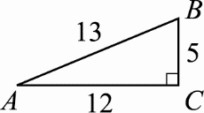

【基礎練習（仿課本例題）】

**例13:**已知*θ* 為第二象限角且sin*θ* =，求cos*θ* 、tan*θ*。

**解:** **sin*θ* = 可得**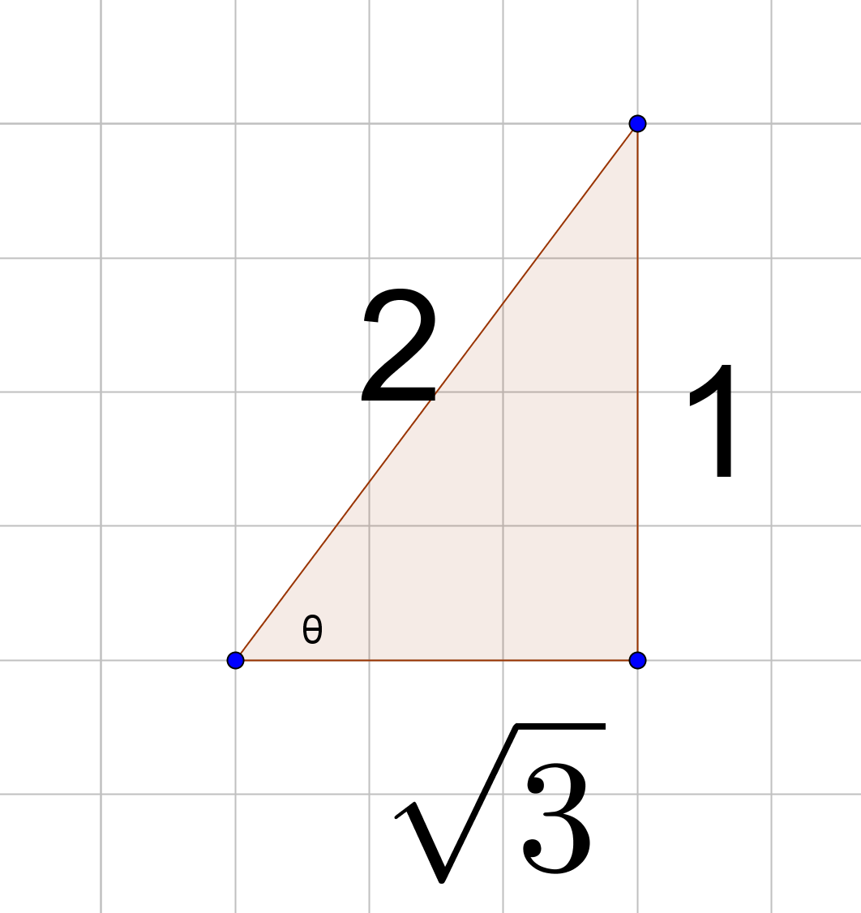

***θ* 為第二象限角(可得**

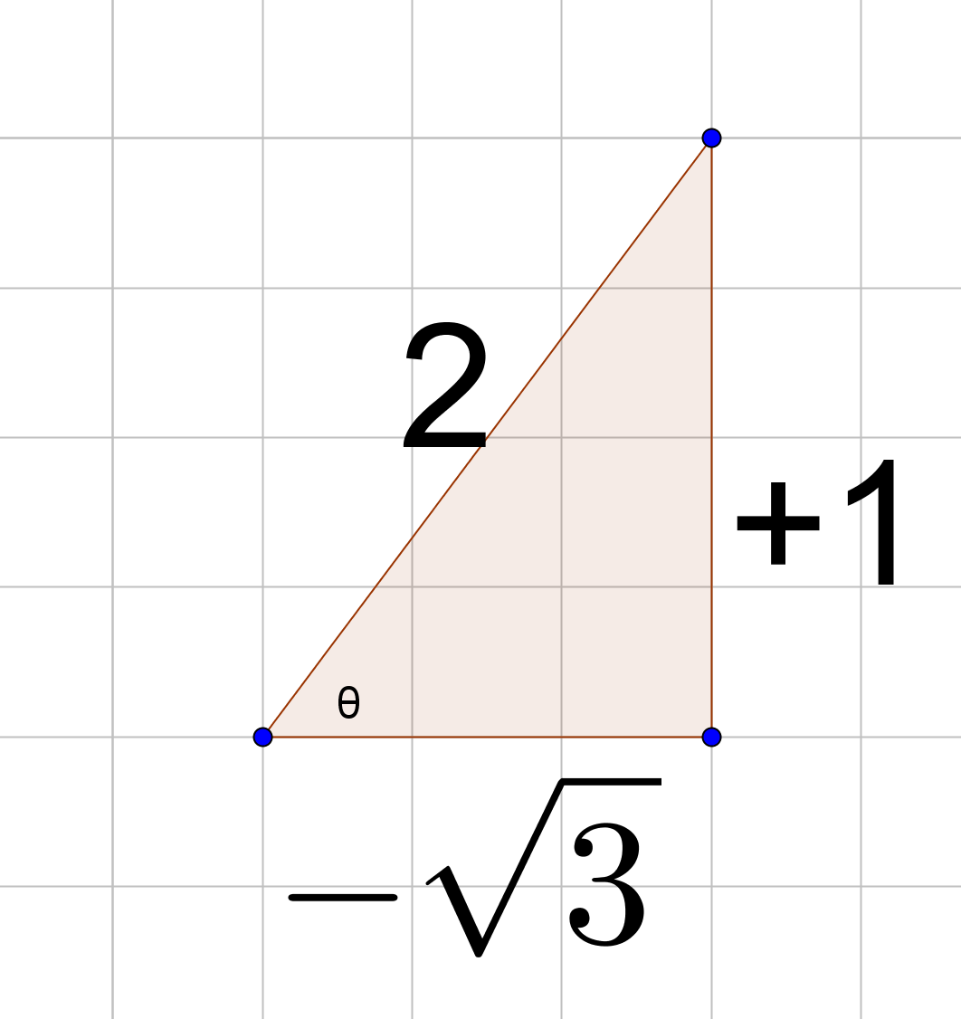**【基礎練習（仿課本例題）】**

所以sin*θ* =　　cos*θ* =  
　　tan*θ* =

**Ex1.**已知*θ* 為第二象限角且sin*θ* =，求cos*θ* 、tan*θ*。 答:cos*θ* =，tan*θ* =

【課本練習題-例題】

**Ex2.**已知*θ* 為第三象限角且tan*θ* =，求sin*θ* 、cos*θ*。 答:sin*θ* = −、cos*θ* =

**例14:**設sin*θ* + cos*θ* =，求sin*θ* ×cos*θ* 之值。

**解: $\sin^{2}θ+\cos^{2}θ=$ 1**

${(sinθ+cosθ)}^{2}=1+2sinθcosθ$

因為sin*θ* + cos*θ* =  
將兩邊平方得sin2*θ* + 2sin*θ* cos*θ* + cos2*θ* = 2  
則1 + 2sin*θ* cos*θ* = 2  
故sin*θ* ×cos*θ* =

**Ex1.**sin*θ* + cos*θ* =，求sin*θ* × cos*θ* 之值。答:

【課本練習題-例題】

【基礎練習（仿課本例題）】

【課本練習題-例題】

**例15:(△面積公式)**在△*ABC*中，已知、、∠*A* = 60°，求△*ABC*的面積。

**解: Δ= $\frac{1}{2}×(邊長)×(邊長)×sin夾角$**  
Δ=× 5 × 4 × sin60° =

**Ex1.**在△*ABC*中，已知、、∠*A* = 30°，求△*ABC*的面積。 答:20

【課本練習題-例題】

【基礎練習（仿課本例題）】

**例16:(正弦定理)**已知△*ABC*之外接圓的半徑為4且∠*A* = 60°，求的長度。

**解:利用正弦定理2*R***  
則= 2 × 4，得*a* =【基礎練習（仿課本例題）】

**Ex1.**已知△*ABC*之外接圓的半徑為8且∠*A* = 30°，求的長度。 答:8

【課本練習題-例題】

**例17:(餘弦定理)**在△*ABC*中，已知、、，求cos*A*。

**解:利用餘弦定理*a*2 = *b*2 + *c*2 − 2*bc* cos*A***得  
cos*A* =【基礎練習（仿課本例題）】

**Ex1.**在△*ABC*中，已知、、，求cos*C*。 答:

【課本練習題-例題】

**例18:(三角測量)**杰倫站在距離樹根20公尺處測得∠*A* = 60°，求樹的高度。 答:20

【課本練習題-例題】